Bilan brioches et confitures 2020

Cette année restera gravée dans nos mémoires comme une année terriblement éprouvante, brisant nos habitudes et stoppant net toutes nos activités.

Le confinement a bien évidemment impacté notre vente annuelle de brioches.

En effet, sur un stock de 4146 brioches, seulement 2588 ont été vendues, les dernières à prix coûtant, sans pour autant parvenir à tout liquider. Tous les stands prévus dans les hôpitaux et sur les marchés ont été annulés, ce que nous avons bien entendu approuvé sans réserve.

Les secteurs qui vendaient beaucoup sur des stands n’ont pas pu réaliser leurs ventes, ce qui fausse les statistiques de cette année.

Les brioches invendues ont été offertes à des divers organismes : centre hospitalier métropole Savoie, hôpital d'Annecy, hôpital de Sallanches, Croix Rouge, Secours populaire, Restau du Cœur, villages de santé et d’hospitalisation en altitude, foyer APF France handicap des hirondelles.

Sur un stock de 456 pots de confitures, 109 ont été vendus. Compte tenu de la lointaine date de péremption, les autres pourront être stockées et vendues lors de futures actions.

- BRIOCHES :

Quantités achetées : 4032 unités + 114 offertes (livrées site d’Annecy), soit 4146
Quantités vendues : 2588 soit par le réseau, ou par les comités d’entreprise.
Quantités distribuées gratuitement : 1558
Bénéfice : 5 744.35 €

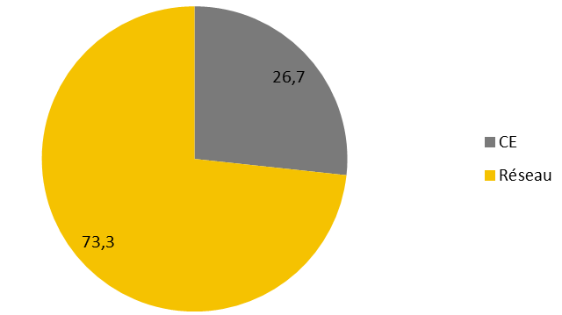
Répartition par type de vente en pourcentage (stands annulés)

Les secteurs qui vendent sur les stands n’ont pas pu réaliser l’action cette année.

Répartition par secteur en pourcentage (stands annulés)
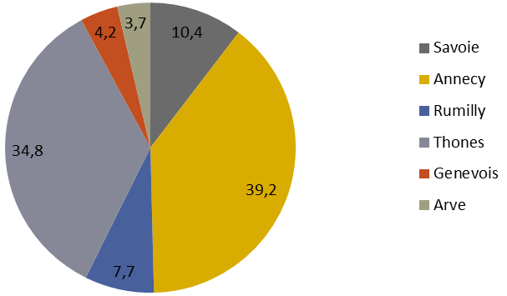
Les secteurs qui vendent sur les stands n’ont pas pu réaliser l’action cette année

- CONFITURES

Quantités achetées : 456
Total ventes : 109
Pertes : - 45.08 €

Les bénéfices de ces ventes sont destinés à financer des projets locaux tels que sorties ski, vélo, repas, groupes relais, groupes de parole, rencontres conviviales, sorties culturelles etc…
Compte-tenu du contexte, nous nous en sortons bien, grâce à la mobilisation de tous.

Un grand MERCI !

